技术规格书
产品类型 | 开合式电流互感器 |  | 直流电阻 |  | 46Ω±10%
规格型号 | HCKCT023M-50A/25mA  HCKCT023M-100A/50mA  HCKCT023M-200A/100mA
工作环境 | 环境温度 |  | -40℃～+85℃ |  | 贮存温度 | -40℃～+85℃
工作环境 | 相对湿度 |  | ≤90% |  | 气压条件 | 正常大气压
电气参数 | 一次额定电流 |  | 50A/100A/200A |  | 误差非线性 | 0.5%
电气参数 | 二次额定电流 |  | 25mA/50mA/100mA |  | 相位非线性 | 90′
电气参数 | 过载倍数 |  | 1.2倍 |  | 工作频率 | 50/60Hz
电气参数 | 绝缘电阻 |  | ≥1000MΩ |  | 工频耐压 | 4500V（rms）(2mAMin)
机械参数 | 一次端子 |  |  |  | 一次长度
机械参数 | 二次与屏蔽端子 |  |  |  | 端子长度
机械参数 | 外 壳 |  | ABS阻燃材料 |  | 灌 封
机械参数 | 重 量 |  |  |  | 公 差
外  形  尺  寸  图 | 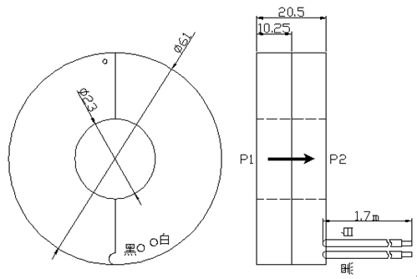  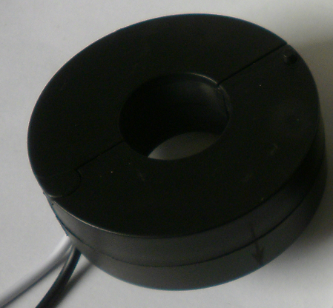 |  |  |  |  | 电气原理图  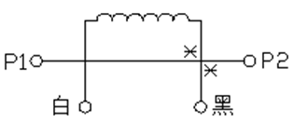  P1—P2穿芯  黑线和P2同名端
电气  性能  测试 | 额定电流百分比 | 5%-20% |  | 20%-80% |  | 80%-100% | 100%-120%
电气  性能  测试 | 比差（％） | ＜±0.8 |  | ＜±0.5 |  | ＜±0.3 | ＜±0.3
电气  性能  测试 | 角差（′） | ＜100 |  | ＜80 |  | ＜70 | ＜50

